Пожар в Коньково

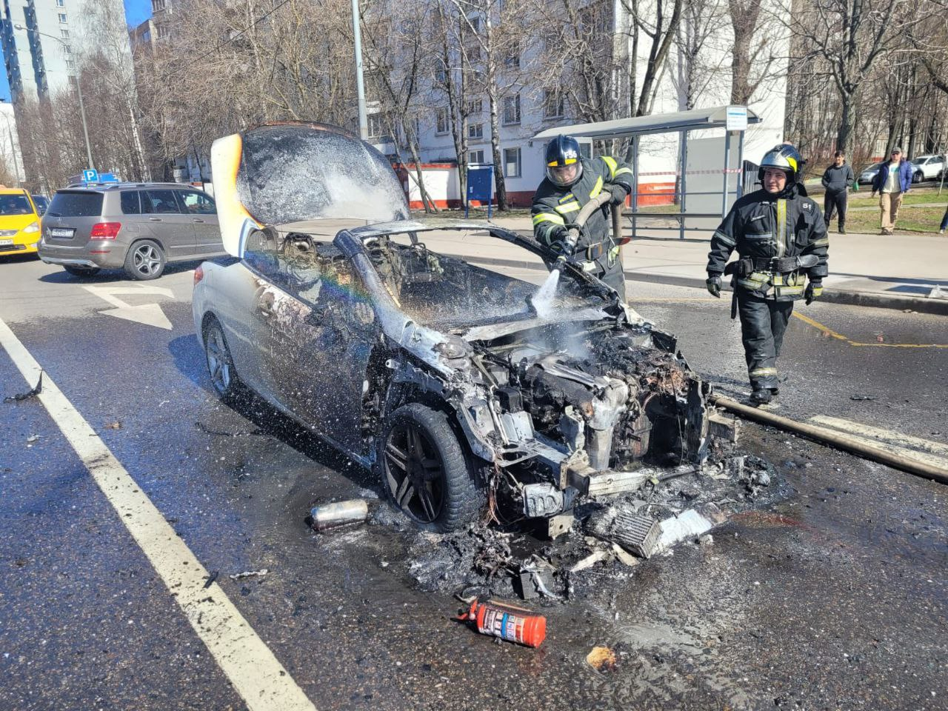

20.04.2022 г., в 14 часов 07 минут, пожарные подразделения выезжали по адресу: ул. Миклухо-Маклая пересечение с ул. Академика Волгина, загорание легкового автомобиля. По прибытии: загорание автомобиля PEUGEOT 308 CC на площади 3 м. кв.

Ликвидировано дежурным караулом отдельного поста 56 ПСЧ, под руководством начальника караула Александра Клычкова. Пострадавших нет.

НАСТОЯТЕЛЬНО рекомендуем всем автовладельцам иметь в машине исправный огнетушитель. Безусловно, водитель должен уметь им пользоваться. Держать огнетушитель лучше под рукой, чтобы в экстренной ситуации его не пришлось долго искать.

Что делать, если загорелся автомобиль?

Запах бензина или горелой резины в салоне, появление дыма из-под капота – все это факторы, предшествующие возгоранию.

При загорании авто во время движения, следует немедленно припарковаться и заглушить двигатель.

При тушении пожара в двигательном отсеке осторожно откройте капот - желательно сбоку палкой или монтировкой, так как при этом возможен выброс пламени. Направляйте огнетушитель на очаг наиболее интенсивного горения или накройте пламя брезентом, забросайте песком. Не приступайте к тушению, если вы в промасленной одежде или ваши руки смочены бензином – это крайне ОПАСНО.

При невозможности быстро ликвидировать возгорание отойдите от машины на безопасное расстояние, так как может взорваться топливный бак. Ни в коем случае не садитесь в горящий автомобиль, и не пытайтесь его завести.

В ожидании пожарных, с помощью прохожих, откатите в сторону стоящие рядом автомобили, чтобы огонь не перекинулся на них. Если в кабине горящего автомобиля находится человек, а двери заклинило, то взломайте двери или выбейте стекло монтировкой, камнем. Вытащите пострадавшего из машины, вызовите «скорую» и при необходимости окажите ему первую медицинскую помощь.

Уважаемые автолюбители! Во избежание чрезвычайных ситуаций на транспортных средствах следите за исправностью своего автомобиля. Доверяйте проводить работу с электропроводкой автомобиля только специалистам. Ни в коем случае не промывайте детали с использованием легковоспламеняющихся и горючих жидкостей. Не подзаряжайте аккумуляторы непосредственно на транспортных средствах.

Избегайте курения в своем автомобиле.

